|  |  |  |
| --- | --- | --- |
| LISTA DE QUÍMICA | LIGAÇÕES QUÍMICAS | 12/08/2020 |

1. Relacione as forças intermolecularescom a sua ocorrência e assinale aalternativa com a sequência correta.  
     
   1. Forças de London. 2. Ligação de hidrogênio. 3. Dipolo-dipolo.  
   ( ) H2S ( ) NH3 ( ) I2

* **A**

1 – 3 – 2.

* **B**

1 – 2 – 3.

* **C**

3 – 2 – 1.

* **D**

3 – 1 – 2.

* **E**

2 – 3 – 1.

1. A partir da disposição geométrica dos pares de elétrons, pode-se determinar a geometria molecular de diferentes substâncias. Desse modo, assinale a alternativa que contém, respectivamente, a geometria molecular das substâncias abaixo. HCl – CO₂ – NH₃ – CH₄

* **A**

angular, angular, piramidal, tetraédrica.

* **B**

angular, linear, tetraédrica, tetraédrica.

* **C**

linear, angular, piramidal, piramidal.

* **D**

linear, linear, piramidal, tetraédrica.

* **E**

linear, linear, tetraédrica, piramidal.

1. O conceito de solubilidade pode ser trabalhado em sala de aula por meio de análise da curva de solubilidade apresentada sob a forma de gráficos e/ou da realização de experimentos simples que mostrem os fatores que alteram a solubilidade.

Após uma discussão sobre esse assunto em sala de aula foram levantados pelos alunos alguns fatores que alteram a solubilidade tais como: o solvente, o ponto de fusão do soluto, a temperatura da solução, a pressão, as interações intermoleculares envolvidas.

O fator apresentado pelos alunos que deve ser rediscutido por ***não*** influenciar na solubilidade das substâncias é

* **A**

o solvente.

* **B**

o ponto de fusão do soluto.

* **C**

a temperatura da solução.

* **D**

a pressão.

* **E**

as interações intermoleculares envolvidas.

1. As propriedades das substâncias aumentam sua magnitude de acordo com os tipos de interações entre moléculas predominantes.

Nesse sentido, é correto afirmar que as forças intermoleculares são fortes quando se têm menores

* **A**

temperaturas de ebulição.

* **B**

viscosidades.

* **C**

pressões de vapor.

* **D**

tensões superficiais.

1. Considerando as espécies química apresentadas no quadro a seguir, complete o número de oxidação do elemento químico que se pede e assinale a alternativa correta:  
   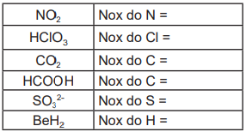

 Assinale a alternativa que corresponde aos números de oxidação na ordem em que aparecem no quadro:

* **A**

+4, +5, +4, +4, +4, -1

* **B**

+2, +5, +4, +2, +4, -1

* **C**

+4, +5, +4, +2, +4, +1

* **D**

+4, +5, +4, +2, +4, -1

* **E**

+4, +5, +4, 0, +4, -1

1. Alguns materiais sólidos são compostos por átomos que interagem entre si formando ligações que podem ser covalentes, iônicas ou metálicas. A figura apresenta a energia potencial de ligação em função da distância interatômica em um sólido cristalino. Analisando essa figura, observa-se que, na temperatura de zero kelvin, a distância de equilíbrio da ligação entre os átomos (*R*0) corresponde ao valor mínimo de energia potencial. Acima dessa temperatura, a energia térmica fornecida aos átomos aumenta sua energia cinética e faz com que eles oscilem em torno de uma posição de equilíbrio média (círculos cheios), que é diferente para cada temperatura. A distância de ligação pode variar sobre toda a extensão das linhas horizontais, identificadas com o valor da temperatura, de *T*1 a *T*4 (temperaturas crescentes).

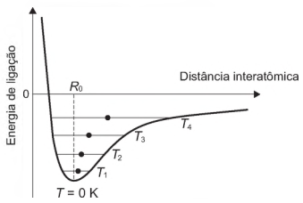

O deslocamento observado na distância média revela o fenômeno da

* **A**

ionização.

* **B**

dilatação.

* **C**

dissociação.

* **D**

quebra de ligações covalentes.

* **E**

formação de ligações metálicas.

1. Partículas microscópicas existentes na atmosfera funcionam como núcleos de condensação de vapor de água que, sob condições adequadas de temperatura e pressão, propiciam a formação das nuvens e consequentemente das chuvas. No ar atmosférico, tais partículas são formadas pela reação de ácidos (HX com a base NH3, de forma natural ou antropogênica, dando origem a sais de amônio (NH4X , de acordo com a equação química genérica:

HX (g) + NH3 (g) → NH4X (s)

FELIX, E. P.; CARDOSO, A. A. Fatores ambientais que afetam a precipitação úmida. **Química Nova na Escola**, n. 21, maio 2005 (adaptado).

A fixação de moléculas de vapor de água pelos núcleos de condensação ocorre por

* **A**

ligações iônicas.

* **B**

interações dipolo-dipolo.

* **C**

interações dipolo-dipolo induzido.

* **D**

interações íon-dipolo.

* **E**

ligações covalentes.

1. O carvão ativado é um material que possui elevado teor de carbono, sendo muito utilizado para a remoção de compostos orgânicos voláteis do meio, como o benzeno. Para a remoção desses compostos, utiliza-se a adsorção. Esse fenômeno ocorre por meio de interações do tipo intermoleculares entre a superfície do carvão (adsorvente) e o benzeno (adsorvato, substância adsorvida).

No caso apresentado, entre o adsorvente e a substância adsorvida ocorre a formação de:

* **A**

Ligações dissulfeto.

* **B**

Ligações covalentes.

* **C**

Ligações de hidrogênio.

* **D**

Interações dipolo induzido - dipolo induzido.

* **E**

Interações dipolo permanente - dipolo permanente.

1. Pesticidas são substâncias utilizadas para promover o controle de pragas. No entanto, após sua aplicação em ambientes abertos, alguns pesticidas organoclorados são arrastados pela água até lagos e rios e, ao passar pelas guelras dos peixes, podem difundir-se para seus tecidos lipídicos e lá se acumularem.  
   A característica desses compostos, responsável pelo processo descrito no texto, é o(a)

* **A**

baixa polaridade.

* **B**

baixa massa molecular.

* **C**

ocorrência de halogênios.

* **D**

tamanho pequeno das moléculas.

* **E**

presença de hidroxilas nas cadeias.

10)

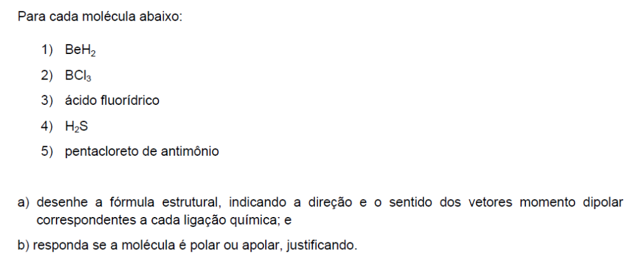

## GABARITO

1. **C**
2. **D**
3. **B**
4. **C**
5. **D**
6. **B**
7. **D**
8. **D**
9. **A**

